Кейс
Эмблемы для миссий наноспутника «ReshUCube»

Сибирский государственный университет науки и технологий им. академика М.Ф. Решетнева реализует масштабный проект под названием «ReshUCube». Малые космические спутники (кубсаты), созданные в лаборатории Университета, помогают студентам и школьникам Красноярского края проводить эксперименты по исследованию Земли и космоса.
Этот проект разрабатывается в рамках конкурса «Дежурный по планете» Фонда содействия инновациям. Конкурс предназначен для вовлечения школьников в исследовательскую деятельности в рамках исследования космоса.
Подробности: ReshUCube-1. Маленький космический кубик с большим исследовательским потенциалом // https://reshucube.ru

Проблема
В космических исследованиях есть хорошая традиция создавать специальные памятные эмблемы для космических миссий. Причем такие эмблемы несут в себе помимо общепринятых данных (год, имена космонавтов и т.д.) ещё какой-то личный субъективный сюжет и порой даже шутку, которая прижилась у команды разработчиков и космонавтов в процессе подготовки этой миссии.
Эмблема может иметь самую различную форму: треугольника, квадрата, эллипса, звезды, хотя самая распространенная — круг. По периметру эмблемы обычно наносятся фамилии членов экипажа, причем и здесь не обходится без зашифрованного смысла. Например, на эмблеме экипажа пилотируемого корабля «Союз МС-22» лебедь символизирует командира экипажа — полковника Воздушно-космических сил Российской Федерации Сергея Прокопьева, который во время прохождения военной службы летал на самолете Ту-160. Среди российских пилотов самолет получил название «Белый лебедь. Черепаха на этой же эмблеме символизирует название набора астронавтов 2017 года Turtles (англ. «черепахи»), участником которого является Франциско Рубио.
Другие примеры эмблем космических миссий вы можете видеть здесь https://astronaut.ru/patches/as_patch_0.htm .
Миссия ReshUCube-1 — испытание космической лаборатории, которая может менять конфигурацию оборудования и программу экспериментов прямо в полете по сигналу с Земли. Лаборатория будет наблюдать за земной поверхностью, вести мониторинг радиационной обстановки на орбите, проводить технологические эксперименты, изучать атмосферу и магнитосферу Земли, контролировать стойкость электронных компонентов (космических процессоров) в космическом пространстве.
Миссия ReshUCube-2 — организация радиосвязи «космос – космос» и «космос – земля» на основе перспективных протоколов, которые используются для построения сети интернета-вещей и низкоскоростного интернета. Планируется реализовать доступ космического интернета в наземный интернет, доступ пользователей через интернет к самому аппарату напрямую (бесшовно). Также в планах эксперимент по управлению наземными устройствами из космоса в рамках этой же сети.
Миссия ReshUCube-3 объединяет сразу 4 космических аппарата. Цель этой миссии — проверка технологии межспутниковой коммуникации. Планируется, что аппараты будут удерживаться аэродинамическими методами на расстоянии 800-1000 км друг от друга. На этом расстоянии между аппаратами будет развернута сеть низкоскоростного интернета, которая также будет включать наземные станции университета и его партнеров, а также и приемные терминалы в школах
Задача
Разработать эмблемы для миссий.
Критерии оценивания
Соответствие эмблемы тематической направленности миссии.
Учет возрастных особенностей целевой аудитории — школьники и студенты.
Уместное использование элементов фирменного стиля «ReshUCube».
Оригинальность, узнаваемость, запоминаемость.

Предлагаемый формат для исполнения проекта:

Дизайн-идеи рекомендуется предлагать в формате jpeg, png, pdf, в цветовом профиле CMYK, разрешение (dpi) 300, размер рисунка 1000х1000.
Предложенные командой решения будут оцениваться специалистами проекта «ReshUCube». В случае высокой общей оценки предлагаемое решение будет реализовано, а команда разработчиков получит официальное право включить эту работу в свои портфолио.

Контакты:
Лоцан Елена Ивановна
e-mail: lotsan@bk.ru
Моб.тел.: +79029929845

Схема «ReshUCube» -2
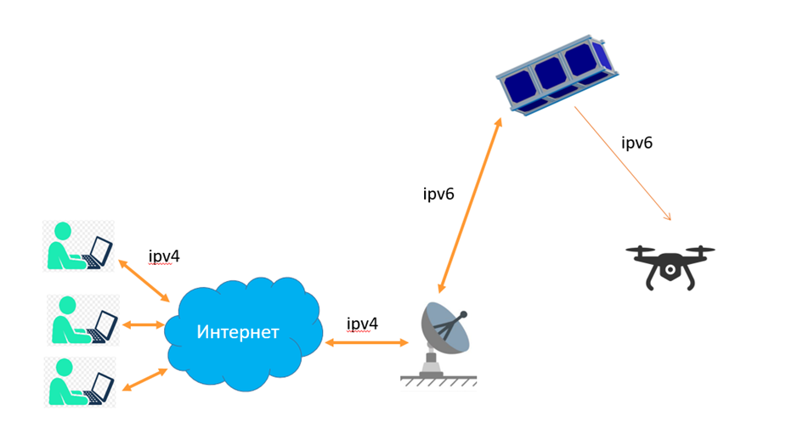

«ReshUCube-3». Различные схемы взаимодействия устройств в межспутниковой
низкоскоростной сети.
